N° Lot |  | Désignation | Invendu | Adjudication
1 | 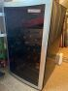 | Cave à vin réfrigérée, marque La Sommelière |  | 150
2 | 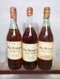 | 3 flacon 1L BAS ARMAGNAC - Domaine de LAUBESSE Etiquettes tachées et abimées. |  | 250
3 | 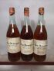 | 3 flacon 1L BAS ARMAGNAC - Domaine de LAUBESSE Etiquettes tachées et abimées. |  | 250
4 | 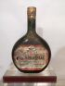 | 1 bouteille BAS ARMAGNAC - SEMPE Domaine de l'Hérété 1939 |  | 160
5 | 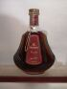 | 1 bouteille COGNAC HENNESSY Paradis |  | 390
6 | 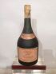 | 1 magnum COGNAC Fine Champagne Très vielle réserve - JAY Etiquette légèrement tachée. |  | 70
7 | 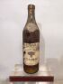 | 1 bouteille COGNAC Fine Champagne - DUPAS Ancienne |  | 40
8 | 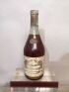 | 1 bouteilles COGNAC Fine Champagne VSOP - A. MORTON Circa 1900 |  | 200
9 | 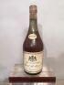 | 1 bouteilles COGNAC Fine Champagne VSOP - A. MORTON Circa 1900 Etiquette légèrement tachée. | Regroupé
10 | 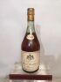 | 1 bouteilles COGNAC Fine Champagne VSOP - A. MORTON Circa 1900 Etiquette légèrement tachée. |  | 150
11 | 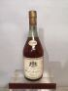 | 1 bouteilles COGNAC Fine Champagne VSOP - A. MORTON Circa 1900 | Regroupé
12 | 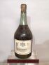 | 1 magnum COGNAC Fine Champagne A. MORTON 1878 Etiquette légèrement tachée. Présumé, Collerette manquante. |  | 900
13 | 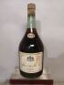 | 1 magnum COGNAC Fine Champagne A. MORTON 1878 Etiquette légèrement tachée. |  | 900
14 | 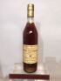 | 1 bouteilles COGNAC Petite Champagne - L. MERLIN 1949 Etiquette légèrement tachée. |  | 250
15 | 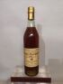 | 1 bouteilles COGNAC Petite Champagne - L. MERLIN 1949 Etiquette légèrement tachée. |  | 200
16 | 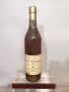 | 1 bouteilles COGNAC Petite Champagne - L. MERLIN 1961 Etiquette légèrement tachée. |  | 120
17 | 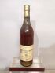 | 1 bouteilles COGNAC Petite Champagne - L. MERLIN 1961 Etiquette légèrement tachée. |  | 120
18 | 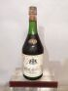 | 1 bouteilles COGNAC Grande Champagne - A. MORTON 1893 |  | 700
19 | 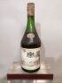 | 1 bouteilles COGNAC Grande Champagne - A. MORTON 1893 |  | 700
20 | 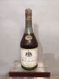 | 1 bouteille COGNAC Grande Champagne - A. MORTON 1914 |  | 300
21 | 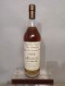 | 1 bouteille TRES VIEUX COGNAC Petite Champagne - F. de MARANGE 1973 MISE EN 2014 |  | 110
22 | 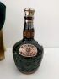 | 1 bouteille WHISKY CHIVAS REGAL ROYAL SALUTE 21 years old "The EMERALD Flagon" |  | 80
23 | 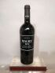 | bouteille MAURY - Domaine BACHELET 1929 Mise récente. |  | 40
24 | 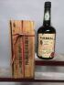 | 1 bouteille PORTO COLHEITA - PINHO & CABRAL 1937 Mise de 1978 |  | 80
25 | 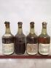 | 4 bouteilles ARBOIS Vin Jaune - FRUITIERE VINICOLE 1952 1 étiquette et 3 collerettes manquantes. Cire très abimée. |  | 80
26 | 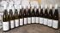 | 12 bouteilles ALSACE GEWURZTRAMINER Vendanges tardives - F. ENGEL 2015 |  | 60
27 | 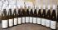 | 12 bouteilles ALSACE GEWURZTRAMINER Vendanges tardives - F. ENGEL 2015 |  | 70
28 | 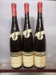 | 3 magnums ALSACE RIESLING Grand cru SCHLOSSBERG Cuvee Ste. Catherine"L'INEDIT"- WEINBACH 1998 Etiquettes tachées et abimées. |  | 200
29 | 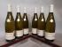 | 6 bouteilles CHASSAGNE MONTRACHET Blanc - J.M. MOREY 2010 Etiquettes légèrement tachées et abimées. |  | 130
30 | 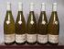 | 5 bouteilles CHASSAGNE MONTRACHET Blanc - J.M. MOREY 2011 Etiquettes tachées, légèrement abimées. |  | 100
31 | 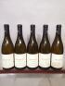 | 5 bouteilles MEURSAULT "Casse tête" - DEux MONTILLE Sœur-Frère 2006 Etiquettes légèrement tachées et abimées. |  | 150
32 | 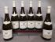 | 6 bouteilles MEURSAULT "Tète de murgers" - P. JAVILLIER 2015 Etiquettes tachées, légèrement abimées. |  | 220
33 | 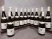 | 12 bouteilles MEURSAULT "Tète de murgers" - P. JAVILLIER 2015 Etiquettes légèrement tachées. |  | 450
34 | 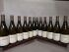 | 12 bouteilles PULIGNY MONTRACHET - CHÂTEAU de PULIGNY MONTRACHET 2014 |  | 320
35 | 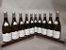 | 10 bouteilles BEAUNE Blanc 1er cru "Clos des Champimonts" - RAPET 2015 Etiquettes légèrement tachées. |  | 200
36 | 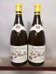 | 2 magnums BEAUNE Blanc 1er cru "Clos des Mouches" - J. DROUHIN 2005 |  | 350
37 | 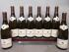 | 8 bouteilles LADOIX Blanc 1er Cru "Les Gréchons" - Domaine CHEVALIER 2014 |  | 220
38 | 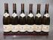 | 6 bouteilles LADOIX Blanc 1er Cru "Les Gréchons" - Domaine CHEVALIER 2017 |  | 100
39 | 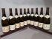 | 10 bouteilles LADOIX Blanc 1er Cru "Les Gréchons" - Domaine CHEVALIER 2017 Etiquettes légèrement tachées. |  | 220
40 | 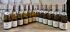 | 12 bouteilles LADOIX Blanc 1er Cru "Les Gréchons" - Domaine CHEVALIER 2018 |  | 220
41 | 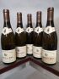 | 5 bouteilles LADOIX Blanc 1er Cru "Les Gréchons" - Domaine CHEVALIER 2018 Etiquettes légèrement tachées. |  | 120
42 | 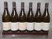 | 6 bouteilles MEURSAULT 1er cru "Perrières" - DEux MONTILLE Sœur-Frère 2014 Etiquettes légèrement tachées et abimées. | Invendu
43 | 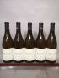 | 5 MEURSAULT 1er cru "Porusots" - DEux MONTILLE Sœur-Frère 2006 Etiquettes légèrement tachées et abimées. |  | 150
44 | 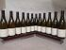 | 12 bouteilles PERNAND VERGELESSES Blanc 1er cru "Sous frétille" - De MONTILLE 2014 Etiquettes légèrement tachées et abimées. |  | 220
45 | 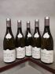 | 5 bouteilles PERNAND VERGELESSES Blanc 1er cru "Sous frétille" - RAPET 2014 Etiquettes légèrement tachées. |  | 120
46 | 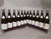 | 12 bouteilles PERNAND VERGELESSES Blanc 1er cru "Sous frétille" - RAPET 2014 Etiquettes légèrement tachées et abimées. |  | 220
47 | 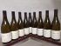 | 9 bouteilles PULIGNY MONTRACHET 1er Cru "Champsgains" DEux MONTILLE Sœur-Frère 2011 Etiquettes légèrement tachées, griffures. |  | 300
48 | 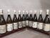 | 10 bouteilles PULIGNY MONTRACHET 1er Cru "La Truffière" - J.M. BOILLOT 2000, 7 de 2000 et 3 de 1999 |  | 300
49 | 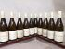 | 10 bouteilles PULIGNY MONTRACHET 1er Cru "Le Cailleret" - Domaine de MONTILLE 2007 Etiquettes légèrement tachées et abimées. |  | 500
50 | 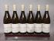 | 6 bouteilles PULIGNY MONTRACHET 1er Cru "Le Cailleret" - Domaine de MONTILLE 2008 Etiquettes légèrement tachées. |  | 360
51 | 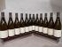 | 12 bouteilles PULIGNY MONTRACHET 1er Cru "Le Cailleret" - Domaine de MONTILLE 2010 Etiquettes légèrement tachées. |  | 750
52 | 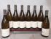 | 8 bouteille PULIGNY MONTRACHET 1er Cru "Le Cailleret" - Domaine de MONTILLE 2010 Etiquettes légèrement tachées et abimées. |  | 500
53 | 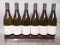 | 6 bouteilles PULIGNY MONTRACHET 1er Cru "Le Cailleret" - Domaine de MONTILLE 2011 Etiquettes légèrement tachées et abimées. |  | 400
54 | 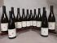 | 12 bouteilles SAINT AUBIN 1er Cru "Les Charmois" - Sylvain MOREY 2014 Etiquettes légèrement tachées et abimées. |  | 200
55 | 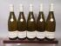 | 5 bouteilles BATARD MONTRACHET Grand Cru - J.M. MOREY 2011 Etiquettes légèrement griffes. |  | 500
56 | 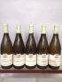 | 5 bouteilles BIENVENUES BATARD MONTRACHET Grand Cru - L. CARILLON 2006 Etiquettes légèrement tachées, griffées. |  | 800
57 | 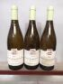 | 3 bouteilles BIENVENUES BATARD MONTRACHET Grand Cru - L. CARILLON 2007 Etiquettes légèrement tachées et abimées. |  | 800
58 | 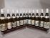 | 12 bouteilles CORTON CHARLEMAGNE Grand Cru - A. GUYON 2005 Etiquettes tachées et abimées. |  | 500
59 | 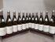 | 12 bouteilles CORTON CHARLEMAGNE Grand Cru - RAPET 2009 |  | 700
60 | 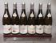 | 6 bouteille CORTON CHARLEMAGNE Grand Cru - RAPET 2010 |  | 420
61 | 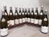 | 12 bouteilles CORTON CHARLEMAGNE Grand Cru - RAPET 2010 |  | 820
62 | 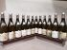 | 12 bouteilles CORTON CHARLEMAGNE Grand Cru - RAPET 2014 Etiquettes tachées, légèrement abimées. |  | 670
63 | 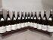 | 12 bouteilles CORTON CHARLEMAGNE Grand Cru - RAPET 2015 |  | 820
64 | 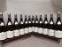 | 12 bouteilles CORTON CHARLEMAGNE Grand Cru - RAPET 2015 Etiquettes légèrement tachées et abimées. 1 Capsule abimée. |  | 820
65 | 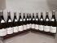 | 12 bouteilles CORTON CHARLEMAGNE Grand Cru - RAPET 2015 Etiquettes légèrement tachées et abimées. |  | 850
66 | 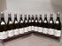 | 12 bouteilles CORTON CHARLEMAGNE Grand Cru - RAPET 2015 Etiquettes légèrement tachées et abimées. |  | 800
67 | 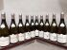 | 10 bouteilles CORTON CHARLEMAGNE Grand Cru - RAPET 2015 Etiquettes légèrement tachées et abimées. |  | 700
68 | 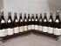 | 12 bouteilles CORTON CHARLEMAGNE Grand Cru - RAPET 2018 |  | 1200
69 | 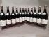 | 12 bouteilles ALOXE CORTON - RAPET 2012 Etiquettes légèrement tachées et abimées. |  | 220
70 | 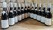 | 12 bouteilles BEAUNE "Clos de La Chaume Gaufriot" - A. GUYON 2014 |  | 220
71 | 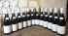 | 12 bouteilles BEAUNE "Clos de La Chaume Gaufriot" - A. GUYON 2015 |  | 250
72 | 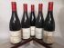 | 5 bouteilles BOURGOGNE - Domaine de MONTILLE 2002 Etiquettes légèrement tachées. |  | 140
73 | 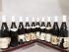 | 10 bouteilles CHAMBOLLE MUSIGNY - G. LIGNIER 2004 Etiquettes tachées et abimées, en lambeaux. 4 collerettes millésimes et 1 étiquette manquantes | Invendu
74 | 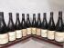 | 10 bouteilles CHAMBOLLE MUSIGNY "Babillieres" - DEux MONTILLE F&S 2005 Etiquettes légèrement tachées et abimées. |  | 400
75 | 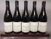 | 5 bouteilles CHAMBOLLE MUSIGNY "Babillieres" - DEux MONTILLE F&S 2006 Etiquettes légèrement tachées. |  | 150
76 | 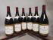 | 6 magnums CHAMBOLLE MUSIGNY "Clos du village" - A. GUYON 2002 Etiquettes légèrement tachées et abimées. 3 collerettes manquantes, donc présumées 2002. |  | 250
77 | 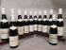 | 12 bouteilles CHAMBOLLE MUSIGNY "Clos du village" - A. GUYON 2005 Etiquettes légèrement tachées et abimées. |  | 300
78 | 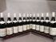 | 12 bouteilles CHAMBOLLE MUSIGNY "Clos du village" - A. GUYON 2005 Etiquettes légèrement tachées et abimées. |  | 280
79 | 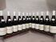 | 12 bouteilles CHAMBOLLE MUSIGNY "Clos du village" - A. GUYON 2009 Etiquettes légèrement tachées et abimées. |  | 300
80 | 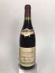 | 1 bouteille GEVREY CHAMBERTIN - P. MISSEREY 1993  Etiquette légèrement abîmée. |  | 10
81 | 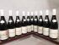 | 10 bouteilles GEVREY CHAMBERTIN "Clos de La Justice" - A. GUYON 2006 Etiquettes légèrement tachées, griffures. |  | 250
82 | 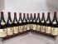 | 12 bouteilles GEVREY CHAMBERTIN "Clos de La Justice" - P. BOUREE 2002 Etiquettes tachées et abimées. |  | 220
83 | 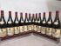 | 12 bouteilles GEVREY CHAMBERTIN "Clos de La Justice" - P. BOUREE 2002 Etiquettes tachées et abimées. |  | 230
84 | 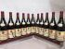 | 11 bouteilles GEVREY CHAMBERTIN "Clos de La Justice" - P. BOUREE 2002 Etiquettes tachées et abimées. |  | 230
85 | 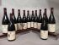 | 12 bouteilles MOREY SAINT DENIS - Domaine des LAMBRAYS 2005 Etiquettes tachées et abimées. |  | 800
86 | 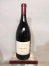 | 1 magnum POMMARD - J.M. BOULEY 2010 Etiquette légèrement tachée. |  | 90
87 | 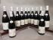 | 12 bouteilles SAVIGNY LES BEAUNE "Les Goudelettes" - A. GUYON 2010 Etiquettes légèrement tachées et abimées. |  | 280
88 | 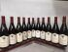 | 11 bouteilles VOLNAY - R. ROSSIGNOL CHAMPGARNIER 1999 |  | 350
89 | 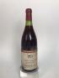 | 1 bouteille VOSNE ROMANEE Les Maizières - Geisweiler  Etiquette tachée et abîmée. |  | 10
90 | 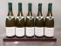 | 5 bouteilles VOUGEOT 1er cru "Les Cras" - Domaine BERTAGNA 2012  Etiquettes froisées. |  | 220
91 | 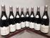 | 8 bouteilles BEAUNE 1er cru "Cent vignes" - RAPET 2012 |  | 150
92 | 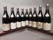 | 9 bouteilles BEAUNE 1er cru "Les Grèves" RAPET 2012 Etiquettes tachées et abimées. |  | 190
93 | 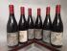 | 6 bouteilles BEAUNE 1er cru "Les Grèves" - Domaine de MONTILLE 2008 Etiquettes tachées et abimées. |  | 190
94 | 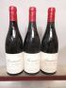 | 3 bouteilles BEAUNE 1er cru "Perrières" - Domaine de MONTILLE 2004 |  | 130
95 | 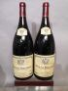 | 2 magnums BEAUNE 1er cru "Theurons" - L. JADOT 2006 et 2009 |  | 100
96 | 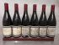 | 6 bouteilles GEVREY CHAMBERTIN 1er cru "Clos Prieur" - P. GELIN 2006 Etiquettes légèrement tachées et abimées. |  | 150
97 | 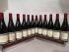 | 12 bouteilles GEVREY CHAMBERTIN 1er cru "Clos Prieur" - P. GELIN 2006 Etiquettes légèrement tachées et abimées. |  | 300
98 | 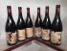 | 6 bouteilles MOREY SAINT DENIS "Les Loups" - Domaine des LAMBRAYS 2005 Etiquettes tachées et abimées. |  | 580
99 | 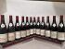 | 12 bouteilles MOREY SAINT DENIS 1er Cru "Charrières" - A. MICHELOT 2003 Etiquettes tachées, légèrement abimées. |  | 250
100 | 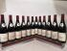 | 12 bouteilles MOREY SAINT DENIS 1er Cru "Charrières" - A. MICHELOT 2003 Etiquettes légèrement tachées. |  | 250
101 | 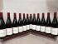 | 12 bouteilles MOREY SAINT DENIS 1er Cru "Charrières" - A. MICHELOT 2005 |  | 280
102 | 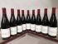 | 9 bouteilles MOREY SAINT DENIS 1er Cru "Charrières" - A. MICHELOT 2005 2 Etiquettes légèrement tachées, griffures. |  | 220
103 | 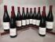 | 12 bouteilles MOREY SAINT DENIS 1er Cru "Charrières" - A. MICHELOT 2009 Etiquettes légèrement tachées. |  | 300
104 | 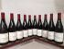 | 10 bouteilles MOREY SAINT DENIS 1er Cru "Charrières" - A. MICHELOT 2009 |  | 250
105 | 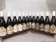 | 12 bouteilles MOREY SAINT DENIS 1er Cru "Clos Sorbes" - Etienne COSSON 1994 Etiquettes tachées, légèrement abimées. |  | 150
106 | 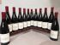 | 12 bouteilles NUITS SAINT GEORGES 1er cru Vaucrains - A. MICHELOT 2009 Etiquettes légèrement tachées. |  | 420
107 | 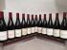 | 12 bouteilles NUITS SAINT GEORGES 1er cru Vaucrains - A. MICHELOT 2009 Etiquettes tachées et abimées. |  | 400
108 | 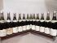 | 12 bouteilles PERNAND VERGELESSES 1er Cru "Ile des Vergelesses" - RAPET 1993 Etiquettes tachées et abimées. |  | 110
109 | 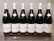 | 6 bouteilles PERNAND VERGELESSES 1er Cru "Les Vergelesses" 2015 Etiquettes légèrement tachées |  | 110
110 | 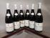 | 6 bouteilles PERNAND VERGELESSES 1er Cru "Les Vergelesses" - D. GUYON 2009 Etiquettes légèrement tachées et abimées. |  | 80
111 | 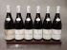 | 6 bouteilles PERNAND VERGELESSES 1er Cru "Les Vergelesses" - D. GUYON 2015 Etiquettes légèrement tachées dont 1 tachée. |  | 100
112 | 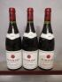 | 3 bouteilles POMMARD 1er Cru "Argillières" - LEJAUNE 1993 |  | 60
113 | 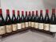 | 12 bouteilles POMMARD 1er Cru "Grand Epenots" - Domaine de MONTILLE 2002 |  | 1200
114 | 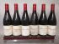 | 6 bouteilles POMMARD 1er Cru "Pezerolles" - HUBERT de MONTILLE 1996 |  | 400
115 | 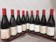 | 9 bouteilles POMMARD 1er Cru "Rugiens" - Domaine de MONTILLE 1999 |  | 1100
116 | 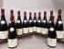 | 12 bouteilles SANTENAY 1er Cru "Clos Tavannes" - La POUSSE d'OR 2009 3 Etiquettes légèrement tachées. |  | 220
117 | 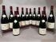 | 12 bouteilles SANTENAY 1er Cru "Clos Tavannes" - La POUSSE d'OR 2015 Etiquettes légèrement tachées et abimées. |  | 280
118 | 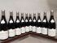 | 10 bouteilles SAVIGNY LES BEAUNE 1er cru "Aux Fournaux" - RAPET 2017 Etiquettes légèrement tachées. |  | 220
119 | 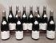 | 10 bouteilles SAVIGNY LES BEAUNE 1er cru "Aux fourneaux" - RAPET 2017 Etiquettes légèrement tachées. |  | 210
120 | 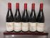 | 5 bouteilles VOLNAY 1er cru - Domaine de MONTILLE 1998 |  | 290
121 | 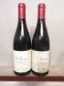 | 2 bouteilles VOLNAY 1er cru "Champans" - Domaine de MONTILLE 1999 |  | 150
122 | 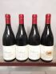 | 4 bouteilles VOLNAY 1er cru "Champans" - Domaine de MONTILLE 2006 |  | 250
123 | 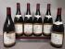 | 6 magnums VOLNAY 1er cru "Clos des Chênes" - A. GUYON 2003 Etiquettes tachées et abimées. |  | 300
124 | 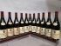 | 11 bouteilles CHAMBERTIN Grand Cru - P. BOUREE 2002 Etiquettes légèrement tachées et abimées. |  | 1300
125 | 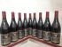 | 10 bouteilles CHAMBERTIN Grand Cru "Clos de Bèze" - P. GELIN 1997 |  | 1100
126 | 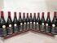 | 12 bouteilles CHAMBERTIN Grand Cru "Clos de Bèze" - P. GELIN 2006 |  | 1250
127 | 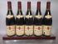 | 5 bouteilles CHARMES CHAMBERTIN Grand Cru - J. RAPHET 1990 Etiquettes légèrement abimes. |  | 520
128 | 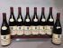 | 8 bouteilles CHARMES CHAMBERTIN Grand Cru - P. BOUREE 2005 Etiquettes légèrement tachées et abimées. |  | 750
129 | 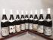 | 9 bouteilles CLOS SAINT DENIS Grand Cru - G. LIGNIER 2001 | Invendu
130 | 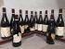 | 12 bouteilles CLOS des LAMBRAYS Grand Cru - Domaine des LAMBRAYS 2001 Etiquettes très abîmées et tachées. |  | 1250
131 | 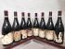 | 8 bouteilles CLOS des LAMBRAYS Grand Cru - Domaine des LAMBRAYS 2001 Etiquettes très abîmées et tâchées. |  | 1100
132 | 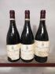 | 3 bouteilles CLOS des LAMBRAYS Grand Cru - Domaine des LAMBRAYS 2005 Etiquettes tachées, 2 abimées. |  | 650
133 | 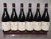 | 6 bouteilles CLOS des LAMBRAYS Grand Cru - Domaine des LAMBRAYS 2006 Etiquettes légèrement tachées, 3 abimées. |  | 800
134 | 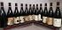 | 12 bouteilles CLOS des LAMBRAYS Grand Cru - Domaine des LAMBRAYS 2008 Etiquettes tachées et abimées, une manquante. |  | 1800
135 | 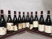 | 10 bouteilles CLOS des LAMBRAYS Grand Cru - Domaine des LAMBRAYS 2008 Etiquettes tachées et très abimées. |  | 1300
136 | 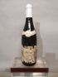 | 1 bouteille CLOS SAINT DENIS Grand Cru - G. LIGNIER 2001 Etiquette tachée et abimée. |  | 70
137 | 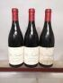 | 3 bouteilles CLOS VOUGEOT Grand Cru -Domaine de MONTILLE 2005 |  | 350
138 | 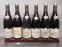 | 6 bouteilles CORTON Grand Cru - RAPET 1978 |  | 820
139 | 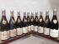 | 10 bouteilles CORTON Grand Cru - RAPET 1978 Etiquettes tachées. |  | 1360
140 | 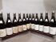 | 12 bouteilles CORTON Grand Cru - RAPET 2005 Etiquettes légèrement tachées et abimées. |  | 950
141 | 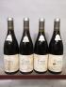 | 4 bouteilles CORTON Grand Cru - RAPET 2005 Etiquettes légèrement tachées. |  | 320
142 | 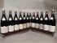 | 12 bouteilles CORTON Grand Cru - RAPET 2008 Etiquettes tachées et abimées. |  | 380
143 | 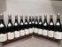 | 12 bouteilles CORTON Grand Cru - RAPET 2014 Etiquettes légèrement tachées et abimées. |  | 400
144 | 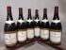 | 6 magnums CORTON Grand Cru "Bressandes" - A. GUYON 2003 Etiquettes légèrement tachées, griffures. |  | 600
145 | 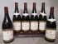 | 6 magnums CORTON Grand Cru "Bressandes" - A. GUYON 2003 Etiquettes légèrement tachées et abimées. 1 millésime présumé, collerette manquante. |  | 600
146 | 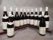 | 12 bouteilles CORTON Grand Cru "Bressandes" - A. GUYON 2005 Etiquettes légèrement tachées et abimées. 4 collerettes manquantes. |  | 500
147 | 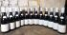 | 12 bouteilles CORTON Grand Cru "Bressandes" - A. GUYON 2015 Etiquettes légèrement tachées. |  | 500
148 | 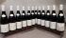 | 12 bouteilles CORTON Grand Cru "Bressandes" - A. GUYON 2018 Etiquettes légèrement tachées et abimées. | Invendu
149 | 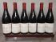 | 6 bouteilles CORTON Grand Cru "Clos du Roi" - DEux MONTILLE F&S 2007 Etiquettes légèrement tachées et abimées. |  | 350
150 | 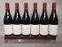 | 6 bouteilles CORTON Grand Cru "Clos du Roi" - DEux MONTILLE F&S 2007 Etiquettes légèrement tachées. |  | 350
151 | 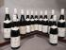 | 12 bouteilles CORTON Grand Cru "Clos du Roy" - A. GUYON 2005 Etiquettes légèrement tachées. |  | 620
152 | 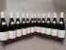 | 12 bouteilles CORTON Grand Cru "Clos du Roy" - A. GUYON 2009 |  | 620
153 | 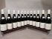 | 12 bouteilles CORTON Grand Cru "Clos du Roy" - A. GUYON 2009 |  | 620
154 | 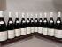 | 11 bouteilles CORTON Grand Cru "Clos du Roy" - A. GUYON 2009 |  | 550
155 | 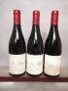 | 3 bouteilles CORTON Grand Cru "Pougets" - Domaine de MONTILLE 2005 |  | 230
156 | 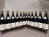 | 12 bouteilles CORTON Grand Cru "Pougets" - RAPET 2015 Etiquettes légèrement tachées. |  | 520
157 | 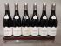 | 6 bouteilles CORTON Grand Cru "Pougets" - RAPET 2015 Etiquettes légèrement tachées. 1 millésime effacé. |  | 300
158 | 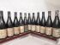 | 11 bouteilles CORTON Grand Cru "Renardes" - DEux MONTILLE F&S 2003 |  | 550
159 | 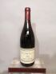 | 1 bouteille CORTON Grand Cru "Renardes" - R. GIBOURG 1995 |  | 40
160 |  | 9 bouteilles CORTON Grand Cru "Rognet" - Domaine CHEVALIER 2016 Etiquettes légèrement tachées et abimées. 1 capsule abimée. |  | 350
161 | 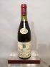 | 1 bouteilles LATRICIERES CHAMBERTIN Grand Cru - P. BOUREE 2002 |  | 40
162 | 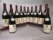 | 12 bouteilles LATRICIERES CHAMBERTIN Grand Cru - P. BOUREE 2002 Etiquettes légèrement tachées et abimées. |  | 620
163 | 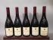 | 5 bouteilles ROSE DES RICEYS - BOIZEL 2017 Etiquettes légèrement abimées. |  | 40
164 | 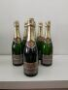 | 6 bouteilles CHAMPAGNE LECOMTE 1er cru - 2012 |  | 60
165 | 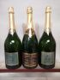 | 3 magnums CHAMPAGNE : 2 DEUTZ Brut Classique et 1 HATON Grande Réserve NM |  | 120
166 | 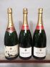 | 3 magnums CHAMPAGNE BOIZEL "Brut réserve" 2 dégorgée en Janvier 2018 1 Etiquette légèrement tachée. |  | 80
167 | 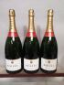 | 3 magnums CHAMPAGNE BOIZEL "Brut réserve" Dégorgé en Octobre 2018 |  | 80
168 | 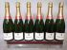 | 6 bouteilles CHAMPAGNE BOIZEL "Brut Réserve" Dégorgées en 2014 et 2016. Etiquettes légèrement griffes. |  | 70
169 | 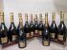 | 12 bouteilles CHAMPAGNE BOIZEL "Grand Vintage" 2003 Etiquettes légèrement abimées. |  | 350
170 | 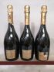 | 3 bouteilles CHAMPAGNE BOIZEL "Grand Vintage" 2003 Etiquettes abimées. |  | 60
171 | 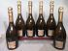 | 6 bouteilles CHAMPAGNE BOIZEL "Grand Vintage" 2004 Etiquettes abimées. |  | 120
172 | 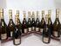 | 12 bouteilles CHAMPAGNE BOIZEL "Grand Vintage" 2004 5 étiquettes abimées. | Invendu
173 | 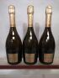 | 3 bouteille CHAMPAGNE BOIZEL "Grand Vintage" 2008 Dégorgé en Juin 2017. | Invendu
174 | 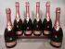 | 6 bouteilles CHAMPAGNE BOIZEL "Joyau de France rose" 2007 Dégorgées en Juin 2017 |  | 150
175 | 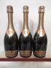 | 3 bouteilles CHAMPAGNE BOIZEL "Joyau de France" 1996 Etiquettes légèrement griffes. | Invendu
176 | 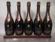 | 5 bouteilles CHAMPAGNE BOIZEL "Joyau de France" 2000 Dégorgées en Février 2016. Etiquettes légèrement griffes. | Invendu
177 | 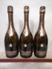 | 3 bouteilles CHAMPAGNE BOIZEL "Joyau de France" 2004 Dégorgées en Mai 2018. Etiquettes légèrement griffes. |  | 60
178 | 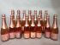 | 15 Demi-bouteilles CHAMPAGNE BOIZEL "Rose" (dont 10 dégorgées en mai 2014). Etiquettes légèrement abimées. |  | 70
179 | 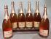 | 6 magnums CHAMPAGNE BOIZEL "Rose" 4 Dégorgées en Avril 2016, 2 en Octobre 2018. Etiquettes légèrement abimées. |  | 300
180 | 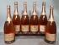 | 6 magnums CHAMPAGNE BOIZEL "Rose" Dégorgé en Avril 2016. Etiquettes légèrement abimées. | Invendu
181 | 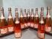 | 12 bouteilles CHAMPAGNE BOIZEL "Rose" Dégorgées en 2016 et 2018.Etiquettes légèrement tachées et abimées. |  | 200
182 | 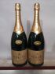 | 2 magnums CHAMPAGNE BOIZEL Brut 2000 |  | 100
183 | 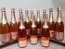 | 12 bouteilles CHAMPAGNE BOIZEL Rosé et Brut Rosé Etiquettes légèrement abimees.3 dégorgées en 2014. |  | 180
184 | 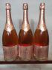 | 3 magnums CHAMPAGNE BOIZEL"Rosé" Etiquettes abimées. |  | 90
185 | 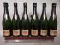 | 6 bouteilles CHAMPAGNE Charles HEIDSIECK "Brut Millésimé" 2005 Dégorgées en 2014 et 2015 |  | 220
186 | 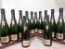 | 12 bouteilles CHAMPAGNE Charles HEIDSIECK "Brut Millésimé" 2005 Dégorgées en 2014 et 2015 |  | 480
187 | 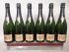 | 6 bouteilles CHAMPAGNE Charles HEIDSIECK "Brut Millésimé" 2005 Dégorgées en 2014 et 2015 | Invendu
188 | 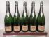 | 5 bouteilles CHAMPAGNE Charles HEIDSIECK "Brut Millésimé" 2006 Dégorgées en juin 2017. Etiquettes légèrement griffes. |  | 200
189 | 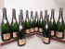 | 12 bouteilles CHAMPAGNE HEIDSIECK "Brut Millésimé" 2006 Dégorgées en Juin 2017. Etiquettes légèrement griffes. |  | 420
190 | 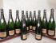 | 12 bouteilles CHAMPAGNE HEIDSIECK "Brut Millésimé" 2006 Dégorgées en Juin 2017. Etiquettes légèrement griffes. |  | 450
191 | 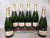 | 6 bouteilles CHAMPAGNE HENRIOT "Rose noir - Réserve Privée" |  | 100
192 | 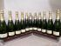 | 11 bouteilles CHAMPAGNE HENRIOT "Rose noir - Réserve Privée" |  | 220
193 | 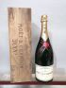 | 1 magnum CHAMPAGNE MOET & CHANDON "Brut Imperial" 2000 En caisse bois. |  | 120
194 | 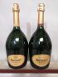 | 2 magnums CHAMPAGNE RUINART |  | 150
195 | 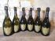 | 6 bouteilles CHAMPAGNE DOM PERIGNON 1999 Etiquettes légèrement griffes. 3 coiffes abîmées. |  | 800
196 | 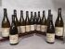 | 12 bouteilles CONDRIEU "Coteau de Vernon" - G. VERNAY 2009 Etiquettes tachées et abimées. |  | 580
197 | 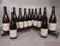 | 12 bouteilles CONDRIEU "Coteau de Vernon" - G. VERNAY 2014 Etiquettes légèrement tachées et abimées. |  | 600
198 | 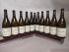 | 11 bouteilles CONDRIEU "Coteau de Vernon" - G. VERNAY 2015 Etiquettes légèrement tachées. |  | 610
199 | 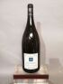 | 1 magnum CONDRIEU "Les Terrasses de l’Empire" - G. VERNAY 2014 Etiquettes légèrement tachées. |  | 70
200 | 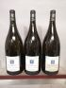 | 3 magnums CONDRIEU "Les Terrasses de l’Empire" - G. VERNAY 2014 1 Etiquette légèrement tachée. |  | 220
201 |  | 6 bouteilles CONDRIEU "Les Terrasses de l’Empire" - G. VERNAY 2014 Etiquettes légèrement tachées. |  | 180
202 | 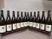 | 12 bouteilles CONDRIEU "Les Terrasses de l’Empire" - G. VERNAY 2016 Etiquettes légèrement tachées. |  | 360
203 | 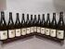 | 12 bouteilles CONDRIEU "Les Terrasses de l’Empire" - G. VERNAY 2016 Etiquettes tachées. |  | 350
204 | 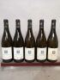 | 5 bouteilles CONDRIEU "Les Terrasses de l’Empire" - G. VERNAY 2x2014, 2x2015, 1x2016 Etiquettes légèrement tachées. |  | 210
205 | 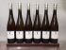 | 6 bouteilles CONDRIEU "Petite cote" - Y. CUILLERON 2013 Etiquettes légèrement tachées. |  | 120
206 | 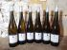 | 6 bouteilles CONDRIEU "Petite cote" - Y. CUILLERON 2015 Etiquettes légèrement tachées. |  | 120
207 | 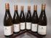 | 6 bouteilles CONDRIEU "Vernon" - Y. CUILLERON 2015 Caisse bois d'origine. |  | 150
208 | 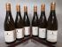 | 6 bouteilles CONDRIEU "Vernon" - Y. CUILLERON 2015 En caisse bois. 1 Etiquette légèrement tachée. |  | 150
209 | 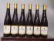 | 6 50 cl CONDRIEU liquoreux "Ayguets" - Y CUILLERON 2006 Etiquettes légèrement tachées. | Invendu
210 | 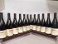 | 12 bouteilles Côtes du RHONE Domaine de L'ORATOIRE SAINT MARTIN 2002 Etiquettes légèrement tachées. |  | 45
211 | 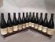 | 12 bouteilles Côtes du RHONE Domaine de L'ORATOIRE SAINT MARTIN 2002 Etiquettes légèrement tachées et abimées. |  | 40
212 | 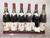 | 6 bouteilles CORNAS - G. de BARJAC millésime supposé 1986  Etiquettes detruites.2 basses. |  | 80
213 | 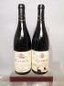 | 2 bouteilles CORNAS Vieilles vignes - ALAIN VOGE 2005 Etiquettes tachées et abimées. |  | 120
214 | 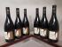 | 6 bouteilles SAINT JOSEPH "Dame brune" - G. VERNAY 2015 Etiquettes légèrement tachées. |  | 120
215 | 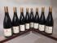 | 8 bouteilles SAINT JOSEPH "Serines" - Y. CUILLERON 2006 Etiquettes tachées. |  | 120
216 | 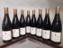 | 8 bouteilles SAINT JOSEPH "Serines" - Y. CUILLERON 2013 Etiquettes légèrement tachées. |  | 100
217 | 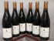 | 6 bouteilles SAINT JOSEPH "Serines" Y. CUILLERON 2015 En caisse bois. |  | 120
218 | 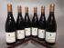 | 6 bouteilles SAINT JOSEPH "Serines" Y. CUILLERON 2015 En caisse bois. |  | 150
219 | 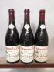 | 3 bouteilles CHÂTEAUNEUF du PAPE "La Crau" - VIEUX TELEGRAPHE 2005 |  | 150
220 | 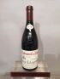 | 1 bouteille CHÂTEAUNEUF du PAPE "La Crau" - VIEUX TELEGRAPHE 2009 |  | 60
221 | 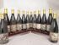 | 12 bouteilles Côte Rôtie "Bassenons" - Y. CUILLERON 1999 Etiquettes abimées. |  | 400
222 | 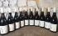 | 10 bouteilles Côte Rôtie "Bellissima" - L. CHEZE 2015 Etiquettes légèrement tachées et abimées. |  | 240
223 | 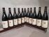 | 11 bouteilles Côte Rôtie "Blonde du Seigneur" - G. VERNAY 2002 |  | 260
224 | 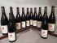 | 12 bouteilles Côte Rôtie "Blonde du Seigneur" - G. VERNAY 2014 Etiquettes légèrement tachées et abimées. |  | 350
225 | 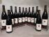 | 12 bouteilles Côte Rôtie "Blonde du Seigneur" - G. VERNAY 2015 Etiquettes légèrement tachées et abimées. |  | 400
226 | 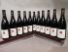 | 11 bouteilles Côte Rôtie "Blonde du Seigneur" - G. VERNAY 2015 Etiquettes légèrement tachées et abimées. |  | 410
227 | 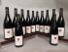 | 12 bouteilles Côte Rôtie "Blonde du Seigneur" - G. VERNAY 2015 Etiquettes légèrement tachées et abimées. |  | 390
228 | 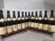 | 12 bouteilles Côte Rôtie "Les Bécasses" - M. CHAPOUTIER 2000 Etiquettes légèrement tachées et abimées. |  | 370
229 | 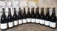 | 11 bouteilles Côte Rôtie "Maison rouge" - G. VERNAY 2014 Etiquettes légèrement tachées et abimées. |  | 470
230 | 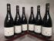 | 6 bouteilles Côte Rôtie "Maison rouge" - G. VERNAY 2015 Etiquettes légèrement tachées et abimées. |  | 320
231 | 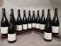 | 12 bouteilles Côte Rôtie "Maison rouge" - G. VERNAY 2015 Etiquettes légèrement tachées et abimées. |  | 700
232 | 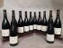 | 12 bouteilles Côte Rôtie "Maison rouge" - G. VERNAY 2015 Etiquettes légèrement tachées et abimées. |  | 600
233 | 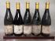 | 5 bouteilles Côte Rôtie "Terres sombres" - Y. CUILLERON 2000 Etiquettes tachées et abimées. Quelques difficilement lisibles. |  | 180
234 | 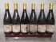 | 6 bouteilles Côte Rôtie "Terres sombres" - Y. CUILLERON 2000 Etiquettes tachées et abimées. Quelques difficilement lisibles. |  | 180
235 | 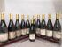 | 11 bouteilles Côte Rôtie "Terres sombres" - Y. CUILLERON 2003 Etiquettes légèrement tachées et abimées. |  | 220
236 | 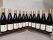 | 11 bouteilles Côte Rôtie "Terres sombres" - Y. CUILLERON 2014 Etiquettes légèrement tachées. |  | 320
237 | 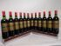 | 12 bouteilles Château BRANE CANTENAC - 2e Gcc Margaux 1982  Étiquettes légèrement griffées. 4 niveaux légèrement bas, 2 haute épaule, 2 mi-épaule. 5 capsules légèrement abîmées sur le côté, 1 corrodée |  | 650
238 | 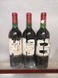 | 3 bouteilles Les FORTS de LATOUR - 2nd vin du Château LATOUR Pauillac 1979 Etiquettes tachées et abimées. 1 millésime déchiré. |  | 120
239 | 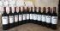 | 12 bouteilles Château D'ARDENNES - Graves 2010 Etiquettes légèrement tachées. |  | 90
240 | 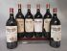 | 6 magnums Château BEAU SITE - Saint Estèphe 1990 Etiquettes tachées et abimées. |  | 200
241 | 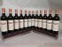 | 12 bouteilles Château BEAU SITE - Saint Estèphe 2005 Etiquettes légèrement tachées et abimées. |  | 200
242 | 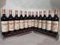 | 12 bouteilles Château BEAU SITE - Saint Estèphe 2005 Etiquettes tachées, quelques déchirures. |  | 200
243 | 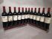 | 12 bouteilles Château BONALGUE - Pomerol 2001 Etiquettes légèrement tachées et abimées. 1 capsule découpée. |  | 250
244 | 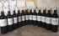 | 12 bouteilles Château CANTEMERLE - 5ème Gcc Haut Médoc 2005 Etiquettes tachées et abimées. |  | 250
245 | 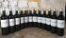 | 12 bouteilles Château CANTEMERLE - 5ème Gcc Haut Médoc 2005 Etiquettes tachées et abimées. |  | 250
246 | 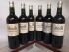 | 6 bouteilles Château CANTEMERLE - 5ème Gcc Haut Médoc 2005 Etiquettes tachées et abimées. |  | 120
247 | 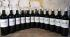 | 12 bouteilles Château CANTEMERLE - 5ème Gcc Haut Médoc 2005 |  | 280
248 | 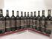 | 12 bouteilles Château CERTAN GIRAUD - Pomerol (Actuel Château HOSANNA) 1995 Etiquettes tachées et abimées. |  | 300
249 | 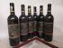 | 6 bouteilles Château CERTAN GIRAUD - Pomerol (Actuel Château HOSANNA) 1995 Etiquettes tachées et abimées. |  | 150
250 | 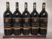 | 5 magnums Château CERTAN GIRAUD - Pomerol (Actuel Château HOSANNA) 1995 |  | 250
251 | 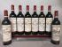 | 8 bouteilles Château CHASSE SPLEEN - Moulis en Médoc 2000 |  | 240
252 | 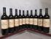 | 10 bouteilles Château DESMIRAIL - 3ème Gcc Margaux 2000 Etiquettes légèrement tachées et abimées. |  | 180
253 | 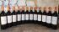 | 12 bouteilles Château DESMIRAIL - 3ème Gcc Margaux 2005 Etiquette légèrement tachee.gs |  | 230
254 | 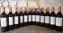 | 12 bouteilles Château DESMIRAIL - 3ème Gcc Margaux 2005 |  | 220
255 | 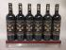 | 6 bouteilles Château du Domaine de L'EGLISE - Pomerol 2006 Etiquettes légèrement abimées. |  | 100
256 | 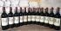 | 12 bouteilles Château DUHART MILON - 4ème Gcc Pauillac 2001 Etiquettes légèrement tachées. |  | 400
257 | 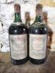 | 2 Double magnums Château GAZIN - Pomerol 1967 Etiquettes légèrement tachées. 1 mi épaule et 1 bas. Capsules très abimées. |  | 300
258 | 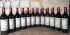 | 12 bouteilles Château GAZIN - Pomerol 2006 Etiquettes légèrement tachées. Caisse bois abîmée. |  | 420
259 | 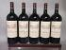 | 5 magnums Château GAZIN ROCQUENCOURT - Pessac Léognan 1998 Etiquettes légèrement tachées. |  | 80
260 | 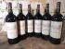 | 6 magnums Château GAZIN ROCQUENCOURT - Pessac Léognan 1998 Etiquettes légèrement tachées et abimées. |  | 150
261 | 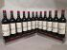 | 12 bouteilles Château GRAND CORBIN Despagne - Saint Emilion Grand Cru 2000 Etiquettes légèrement tachées. |  | 250
262 | 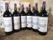 | 6 magnums Château GRAND CORBIN Despagne - Saint Emilion Grand Cru 2000 Etiquettes légèrement tachées. 1 légèrement bas. |  | 260
263 | 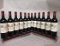 | 12 bouteilles Château LA TOUR de MONS - Margaux 2000 Etiquettes légèrement tachées. |  | 180
264 | 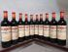 | 10 bouteilles Château LA VIEILLE CURE - Fronsac 2008 |  | 40
265 | 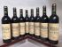 | 8 bouteilles Château LAFON ROCHET - 4ème Gcc Saint Estèphe 1999 Etiquettes légèrement tachées et abimées. |  | 100
266 | 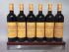 | 6 bouteilles Château LAFON ROCHET - 4ème Gcc Saint Estèphe 2000 Etiquettes légèrement tachées. |  | 160
267 | 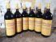 | 6 magnums Château LAFON ROCHET - 4ème Gcc Saint Estèphe 2000 |  | 370
268 | 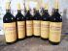 | 6 magnums Château LAFON ROCHET - 4ème Gcc Saint Estèphe 2000 |  | 370
269 | 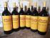 | 6 magnums Château LAFON ROCHET - 4ème Gcc Saint Estèphe 2003 |  | 220
270 | 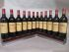 | 12 bouteilles Château LE CROCK - Saint Estèphe 1996 Etiquettes légèrement tachées et abimées. |  | 120
271 | 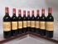 | 9 bouteilles Château LE CROCK - Saint Estèphe 2003 Etiquettes légèrement tachées et abimées. |  | 140
272 | 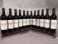 | 12 bouteilles Château LES ORMES de PEZ - Saint Estèphe 2015 4 étiquettes tachées et griffées. |  | 250
273 | 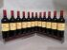 | 12 bouteilles Château LYNCH MOUSSAS - 5ème Gcc Pauillac 2010 1 étiquette griffée. |  | 300
274 | 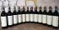 | 12 bouteilles Château MEYNEY - Saint Estèphe 2005 En caisse bois. |  | 240
275 | 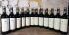 | 12 bouteilles Château MEYNEY - Saint Estèphe 2005 En caisse bois. |  | 250
276 | 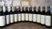 | 12 bouteilles Château MEYNEY - Saint Estèphe 2005 En caisse bois. |  | 250
277 | 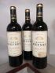 | 3 bouteilles Château MEYNEY - Saint Estèphe 2009 Etiquettes légèrement tachées. |  | 60
278 | 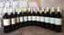 | 12 bouteilles Château MIREBEAU - Pessac Léognan 2015 Etiquettes légèrement tachées. |  | 100
279 | 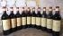 | 10 bouteilles Château PHELAN SEGUR -Saint Estèphe 2003 En caisse bois. Etiquettes légèrement tachées et 1 légèrement abimée. |  | 190
280 | 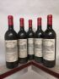 | 5 bouteilles Château PICQUE CAILLOU - Pessac Léognan 1996 Etiquettes légèrement tachées et abimées. |  | 80
281 | 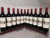 | 11 bouteilles Château PICQUE CAILLOU - Pessac Léognan 2009 Etiquettes légèrement tachées et abimées. |  | 150
282 | 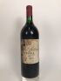 | 1 magnum Château POTENSAC - Haut Médoc 1986  Etiquette tachée et abîmée. |  | 20
283 | 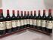 | 12 bouteilles CLOS FOURTET - 1er Gcc Saint Emilion 1995 Etiquettes légèrement tachées. |  | 520
284 | 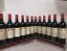 | 12 bouteilles CLOS FOURTET - 1er Gcc Saint Emilion 1995 Etiquettes légèrement tachées. |  | 500
285 | 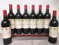 | 8 bouteilles CLOS FOURTET - 1er Gcc Saint Emilion 1995 Etiquettes légèrement tachées. |  | 340
286 | 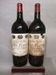 | 2 magnum CLOS FOURTET - 1er Gcc Saint Emilion 1995 Etiquettes tachées, légèrement abimées. |  | 160
287 | 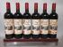 | 6 bouteilles CLOS RENE - Pomerol 2005 |  | 180
288 | 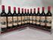 | 12 bouteilles CLOS RENE - Pomerol 2006 Etiquettes légèrement tachées. |  | 220
289 | 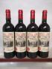 | 4 bouteilles CLOS RENE - Pomerol 2006 Etiquettes légèrement tachées. |  | 70
290 | 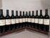 | 12 bouteilles FLEUR de CLINET - 2nd vin du Ch. CLINET Pomerol 2010 |  | 180
291 | 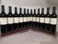 | 12 bouteilles FLEUR de CLINET - 2nd vin du Ch. CLINET Pomerol 2010 Etiquettes légèrement tachées. |  | 200
292 | 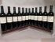 | 12 bouteilles FLEUR de CLINET - 2nd vin du Ch. CLINET Pomerol 2010 Etiquettes légèrement tachées. |  | 200
293 | 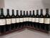 | 12 bouteilles FLEUR de CLINET - 2nd vin du Ch. CLINET Pomerol 2010 Etiquettes légèrement tachées. |  | 210
294 | 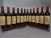 | 12 bouteilles MOULIN RICHE - 2nd vin du Ch. LEOVILLE POYFERRE Saint Julien 1995 Etiquettes légèrement tachées. |  | 200
295 | 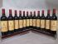 | 12 bouteilles MOULIN RICHE - 2nd vin du Ch. LEOVILLE POYFERRE Saint Julien 1995 Etiquettes légèrement tachées. |  | 200
296 | 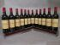 | 12 bouteilles MOULIN RICHE - 2nd vin du Ch. LEOVILLE POYFERRE Saint Julien 1998 Etiquettes légèrement tachées et abimées. |  | 190
297 | 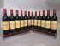 | 12 bouteilles MOULIN RICHE - 2nd vin du Ch. LEOVILLE POYFERRE Saint Julien 1998 Etiquettes légèrement tachées et abimées. |  | 200
298 | 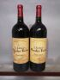 | 2 magnums MOULIN RICHE - 2nd vin du Ch. LEOVILLE POYFERRE Saint Julien 2000 Etiquettes légèrement tachées et abimées. |  | 100
299 | 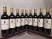 | 9 bouteilles RESERVE de la COMTESSE - 2nd vin du Ch. PICHON LONGUEVILLE COMTESSE de LALANDE Pauillac 2001 |  | 190
300 | 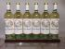 | 6 bouteilles Château CARBONNIEUX blanc - GC de Graves 2015 |  | 120
301 | 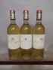 | 3 bouteille Château PAPE CLEMENT Blanc - Pessac Léognan 2002 |  | 150
302 | 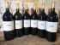 | 6 magnums BAHANS de HAUT BRION - 2nd vin du Ch. HAUT BRION Pessac Leognan 2000 |  | 1200
303 | 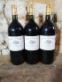 | 3 magnums BAHANS de HAUT BRION - 2nd vin du Ch. HAUT BRION Pessac Leognan 2000 |  | 420
304 | 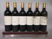 | 6 bouteilles BAHANS de HAUT BRION - 2nd vin du Ch. HAUT BRION Pessac Léognan 1995 Etiquettes fanées, 2 tachées . |  | 300
305 | 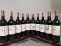 | 10 bouteilles BAHANS de HAUT BRION - 2nd vin du Ch. HAUT BRION Pessac Léognan 2002 7 étiquettes tachées et abimées. |  | 380
306 | 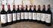 | 11 bouteilles Château D'ARMAILHAC - 5ème Gcc Pauillac 2005 Etiquettes légèrement tachées. | Invendu
307 | 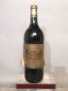 | 1 magnum Château BATAILLEY - 5ème Gcc Pauillac 1986 Etiquette abimée. Petit accident sur la capsule. |  | 60
308 | 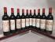 | 10 bouteilles Château BEAUSEJOUR DUFFAU LAGARROSSE- Saint Emilion Grand Cru 2002 Etiquettes légèrement tachées, griffures. Capsules légèrement abimées. |  | 140
309 | 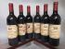 | 6 bouteilles Château BEL AIR MARQUIS D'ALIGRE - Margaux 1999 Etiquettes tachées et abimées. |  | 100
310 | 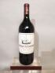 | 1 magnum Château BEYCHEVELLE - 4ème Gcc Saint Julien 2000 Etiquette légèrement tachée. |  | 170
311 | 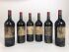 | 6 magnums Château BRANAIRE DUCRU 3é Gcc Saint Julien 1989  Etiquettes tachées et abimées |  | 400
312 | 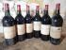 | 6 magnums Château BRANAIRE du CRU - 4ème Gcc Saint Julien 1999 Etiquettes légèrement tachées et abimées. |  | 260
313 | 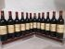 | 12 bouteilles Château BRANAIRE du CRU - 4ème Gcc Saint Julien 2000 Etiquettes légèrement tachées, griffures. |  | 620
314 | 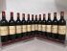 | 12 bouteilles Château BRANAIRE du CRU - 4ème Gcc Saint Julien 2000 Etiquettes légèrement tachées et abimées. |  | 600
315 | 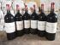 | 6 magnums Château BRANAIRE du CRU - 4ème Gcc Saint Julien 2000 |  | 600
316 | 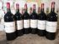 | 6 magnums Château BRANAIRE du CRU - 4ème Gcc Saint Julien 2000 |  | 620
317 | 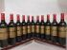 | 11 bouteilles Château BRANE CANTENAC - 2ème Gcc Margaux 2002 |  | 320
318 | 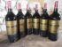 | 6 magnums Château BRANE CANTENAC - 2ème Gcc Margaux 2002 |  | 330
319 | 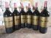 | 6 magnums Château BRANE CANTENAC - 2ème Gcc Margaux 2002 |  | 350
320 | 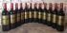 | 12 bouteilles Château BRANE CANTENAC - 2ème Gcc Margaux 2002 En caisse bois. |  | 370
321 | 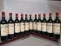 | 11 bouteilles Château CALON SEGUR - 3ème Gcc Saint Estèphe 1990 Etiquettes tachées, 6 abimées. 5 légèrement basses. 1 capsule légèrement abimée. |  | 660
322 | 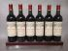 | 6 bouteille Château CALON SEGUR - 3ème Gcc Saint Estèphe 1995 Etiquettes légèrement tachées. |  | 550
323 | 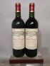 | 2 bouteilles Château CALON SEGUR - 3ème Gcc Saint Estèphe 1995 |  | 130
324 | 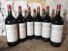 | 6 magnums Château CALON SEGUR - 3ème Gcc Saint Estèphe 1995 |  | 1100
325 | 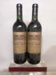 | 2 bouteilles Château CANTENAC BROWN - 3ème Gcc Margaux 1990 |  | 80
326 | 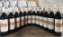 | 12 bouteilles Château Les CARMES de HAUT BRION - Pessac Léognan 2004 En caisse bois. |  | 500
327 | 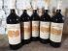 | 5 magnums Château Les CARMES de HAUT BRION - Pessac Léognan 2004 Etiquettes légèrement tachées, griffées. |  | 430
328 | 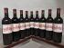 | 9 bouteilles Château COS D'ESTOURNEL - 2ème Gcc Saint Estèphe 2002 Etiquettes tachées. |  | 650
329 | 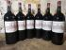 | 6 magnums Château COS D'ESTOURNEL - 2ème Gcc Saint Estèphe 2002 Etiquettes tachées et abimées. |  | 900
330 | 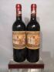 | 2 bouteille Château DUCRU BEAUCAILLOU - 2ème Gcc Saint Julien 1988 |  | 120
331 | 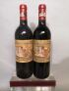 | 2 bouteille Château DUCRU BEAUCAILLOU - 2ème Gcc Saint Julien 1989 |  | 200
332 | 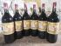 | 6 magnums Château DUCRU BEAUCAILLOU - 2ème Gcc Saint Julien 1990 Etiquettes légèrement tachées, griffures. |  | 1200
333 | 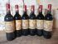 | 6 bouteilles Château DUCRU BEAUCAILLOU - 2ème Gcc Saint Julien 1990 Etiquettes légèrement tachées et abimées. |  | 600
334 | 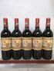 | 5 bouteilles Château DUCRU BEAUCAILLOU - 2ème Gcc Saint Julien 1993 |  | 250
335 | 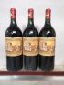 | 3 magnums Château DUCRU BEAUCAILLOU - 2ème Gcc Saint Julien 1993 Etiquettes légèrement tachées et abimées. |  | 300
336 | 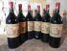 | 6 magnums Château DUCRU BEAUCAILLOU - 2ème Gcc Saint Julien 1994 Etiquettes légèrement tachées et abimées. |  | 600
337 | 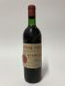 | 1 bouteille Château FIGEAC - 1er Gcc Saint Emilion 1970  Etiquette légèrement tachée et abîmée. Base goulot. |  | 90
338 | 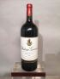 | 1 magnum Château GISCOURS - 3ème Gcc Margaux 2003 Etiquette légèrement griffée. |  | 80
339 | 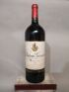 | 1 magnum Château GISCOURS - 3ème Gcc Margaux 2004 Etiquette légèrement tachée. |  | 80
340 | 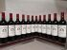 | 12 bouteilles Château GRAND PUY DUCASSE - 5ème Gcc Pauillac 2010 Etiquettes légèrement tachées. |  | 300
341 | 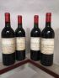 | 4 bouteilles Château HAUT BAILLY - Pessac Léognan 1990 Etiquettes légèrement tachées et abimées. |  | 320
342 | 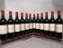 | 12 bouteilles Château HAUT BAILLY - Pessac Léognan 1995 Etiquettes légèrement tachées et abimées. |  | 600
343 | 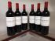 | 6 bouteilles Château HAUT BAILLY - Pessac Léognan 2016 En caisse bois. |  | 380
344 | 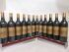 | 12 bouteilles Château D'ISSAN - 3ème Gcc Margaux 1995 |  | 390
345 | 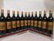 | 12 bouteilles Château D'ISSAN - 3ème Gcc Margaux 1995 Etiquettes légèrement griffes. |  | 420
346 | 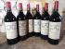 | 6 magnums Château LA LAGUNE - 3ème Gcc Haut Médoc 1990 Etiquettes légèrement tachées. 2 base goulot. |  | 610
347 | 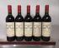 | 5 bouteilles Château LA LAGUNE - 3ème Gcc Haut Médoc 1990 Etiquettes légèrement tachées. 1 légèrement basse. |  | 250
348 | 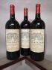 | 3 magnums Château LA LAGUNE - 3ème Gcc Haut Médoc 2000 Etiquettes légèrement tachées. |  | 300
349 | 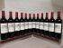 | 12 bouteilles Château LA LAGUNE - 3ème Gcc Haut Médoc 2010 Etiquettes légèrement tachées, griffures. |  | 430
350 | 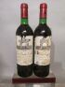 | 2 bouteilles Château LEOVILLE LAS CASES - 2ème Gcc Saint Julien 1976 |  | 150
351 | 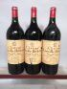 | 3 magnums Château LEOVILLE POYFERRE - 2ème Gcc Saint Julien 1990 Etiquettes légèrement tachées et abimées. |  | 1040
352 | 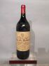 | 1 magnum Château LEOVILLE POYFERRE - 2ème Gcc Saint Julien 1990 Etiquette légèrement tachée. |  | 350
353 | 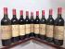 | 9 bouteilles Château LEOVILLE POYFERRE - 2ème Gcc Saint Julien 1990 |  | 1300
354 | 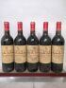 | 5 bouteilles Château LEOVILLE POYFERRE - 2ème Gcc Saint Julien 1994 Etiquettes tachées. |  | 150
355 | 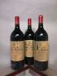 | 3 magnums Château LEOVILLE POYFERRE - 2ème Gcc Saint Julien 1995 Etiquettes tachées et abimées. |  | 280
356 | 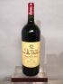 | 1 magnum Château LEOVILLE POYFERRE - 2ème Gcc Saint Julien 1999 |  | 90
357 | 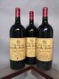 | 3 magnums Château LEOVILLE POYFERRE - 2ème Gcc Saint Julien 1999 2 étiquettes légèrement tachées, griffures. |  | 270
358 | 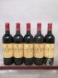 | 5 bouteilles Château LEOVILLE POYFERRE - 2ème Gcc Saint Julien 1999 Etiquettes légèrement tachées, griffures. 1 Capsule abimée. |  | 220
359 | 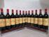 | 12 bouteilles Château LEOVILLE POYFERRE - 2ème Gcc Saint Julien 2000 Etiquettes légèrement tachées et griffées. |  | 1000
360 | 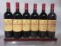 | 6 bouteilles Château LEOVILLE POYFERRE - 2ème Gcc Saint Julien 2000 Etiquettes légèrement tachées et abimées. |  | 500
361 | 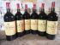 | 6 magnums Château LEOVILLE POYFERRE - 2ème Gcc Saint Julien 2000 En caisse bois. |  | 1400
362 | 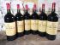 | 6 magnums Château LEOVILLE POYFERRE - 2ème Gcc Saint Julien 2000 |  | 1000
363 | 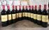 | 12 bouteilles Château LEOVILLE POYFERRE - 2ème Gcc Saint Julien 2004 En caisse boise. |  | 600
364 | 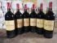 | 6 magnums Château LEOVILLE POYFERRE - 2ème Gcc Saint Julien 2004 Etiquettes légèrement tachées. |  | 600
365 | 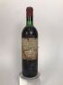 | 1 bouteille Château LYNCH BAGES - Gcc Pauillac 1971  Etiquette tachée et abîmée. Haute épaule. Capsule corrodée. |  | 40
366 | 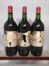 | 3 magnums Château LYNCH BAGES - 5ème Gcc Pauillac 1975 Etiquettes tachées et très abîmées. Bons niveaux. |  | 300
367 | 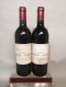 | 2 bouteilles Château LYNCH BAGES - 5ème Gcc Pauillac 1988 |  | 150
368 | 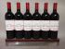 | 6 bouteilles Château LYNCH BAGES - 5ème Gcc Pauillac 2010 | Invendu
369 | 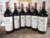 | 6 magnums Château MONTROSE - 2ème Gcc Saint Estèphe 1989 Etiquettes légèrement tachées. 1 légèrement basse. |  | 4100
370 | 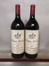 | 2 magnums Château MONTROSE - 2ème Gcc Saint Estèphe 1989 |  | 1250
371 | 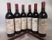 | 6 bouteilles Château MONTROSE - 2ème Gcc Saint Estèphe 1989 Etiquettes légèrement tachées et abimées. |  | 1150
372 | 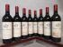 | 8 bouteilles Château MONTROSE - 2ème Gcc Saint Estèphe 1994 Etiquettes légèrement tachées et abimées. |  | 260
373 | 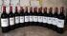 | 12 bouteilles Château MONTROSE - 2ème Gcc Saint Estèphe 2001 |  | 700
374 | 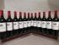 | 12 bouteilles Château MONTROSE - 2ème Gcc Saint Estèphe 2002 |  | 520
375 | 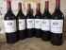 | 6 magnums Château MONTROSE - 2ème Gcc Saint Estèphe 2002 |  | 600
376 | 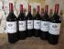 | 6 magnums Château MONTROSE - 2ème Gcc Saint Estèphe 2002 |  | 600
377 | 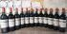 | 12 bouteilles Château PAVIE - 1er Gcc Saint Emilion 1989 Etiquettes légèrement tachées. 4 base goulot. 3 légèrement basses et 1 haute épaule. |  | 1000
378 | 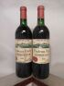 | 2 bouteilles Château PAVIE - 1er Gcc Saint Emilion 1989 Etiquettes légèrement tachées et abimées. 1 légèrement basse et 1 haute épaule. |  | 200
379 | 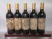 | 5 bouteilles Château PICHON LONGUEVILLE COMTESSE de LALANDE - 2ème Gcc Pauillac 1995 Etiquettes tachées et abimées. |  | 450
380 | 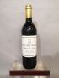 | 1 bouteille Château PICHON LONGUEVILLE COMTESSE de LALANDE - 2ème Gcc Pauillac 1998 |  | 90
381 | 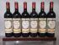 | 6 bouteilles Château RAUZAN GASSIES - 2ème Gcc Margaux 1995 Etiquettes légèrement tachées. |  | 150
382 | 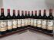 | 12 bouteilles Château RAUZAN GASSIES - 2ème Gcc Margaux 2005 Etiquettes légèrement tachées. |  | 450
383 | 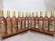 | 12 bouteilles Château SAINT ARMAND - Sauternes 1995 Etiquettes tachées et abimées. Difficilement lisibles. |  | 80
384 | 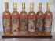 | 6 bouteilles Château SAINT ARMAND - Sauternes 1995 |  | 50
385 | 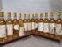 | 12 bouteilles Château SAINT ARMAND - Sauternes 2000 Etiquettes détruites. |  | 80
386 | 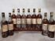 | 10 bouteilles Château CLIMENS - 1er Gcc Barsac 1961 Etiquettes tachées et abimées, difficilement lisibles. 2 légèrement basses 2 haute épaule, 1 mi épaule et 3 basses. |  | 500
387 | 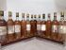 | 12 bouteilles Château CLIMENS - 1er Gcc Barsac 1964 Etiquettes détruites. Bouchons visibles, estampés du millésime. |  | 560
388 | 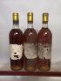 | 3 Château CLIMENS - 1er Gcc Barsac 1971 |  | 230
389 | 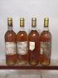 | 4 bouteilles Château CLIMENS - 1er Gcc Barsac 1978 Etiquettes tachées et abimés, 1 détruite. 1 Légèrement basse. |  | 180
390 | 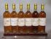 | 6 bouteilles Château CLIMENS - 1er Gcc Barsac 2000 Etiquettes légèrement tachées. |  | 180
391 | 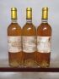 | 3 bouteilles Château CLIMENS - 1er Gcc Barsac 2003 Etiquettes tachées et abimées. |  | 120
392 | 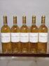 | 5 bouteilles Château CLIMENS - 1er Gcc Barsac 2016 |  | 190
393 | 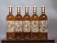 | 5 bouteilles Château COUTET - 1er Gcc Sauternes 1998 Etiquettes tachées et abimées. |  | 120
394 | 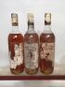 | 3 bouteilles Château SIGALAS RABAUD - 1er Gcc Sauternes 1976 Etiquettes tachées et abimées. |  | 80
395 | 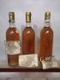 | 3 bouteilles Château SUDUIRAUT - 1er Gcc Sauternes 1983 Etiquettes tachées et abimées. |  | 90
396 | 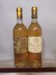 | bouteilles Château SUDUIRAUT - 1er Gcc Sauternes 1985 Etiquette tachée et abimée. 2 BOUTEILLES |  | 80
397 | 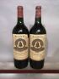 | 2 magnums Château ANGELUS - 1er GC Saint Emilion 1964 Etiquettes légèrement tachées, 1 abimée. 1 légèrement basse et 1 haute épaule. |  | 630
398 | 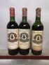 | 3 bouteilles Château ANGELUS - 1er GC Saint Emilion 1 de 1961 et 2 de 1964 Etiquettes légèrement tachées et abimées. 1 légèrement basse, 1 haute épaule et 1 basse. 1 Capsule corrodée. |  | 350
399 | 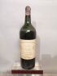 | 1 magnum Château CHEVAL BLANC - 1er GC Saint Emilion 1958 Etiquette tachée, niveau bas. |  | 220
400 | 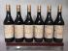 | 6 bouteilles Château HAUT BRION - 1er Gcc Graves 1994 Etiquettes légèrement tachées. |  | 1500
401 | 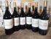 | 6 magnums Château HAUT BRION - 1er Gcc Graves 1994 Etiquettes légèrement marquées. |  | 2950
402 | 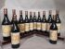 | 12 bouteilles Château HAUT BRION - 1er Gcc Graves 2002 Etiquettes tachées. |  | 2500
403 | 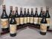 | 12 bouteilles Château HAUT BRION - 1er Gcc Graves 2002 Etiquettes tachées. |  | 2500
404 | 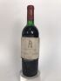 | 1 bouteille Château LATOUR 1973 - 1er Gcc Pauillac  Etiquette légèrement tachée et griffée: Niveau haute épaule |  | 150
405 | 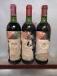 | 3 bouteilles Château MOUTON ROTHSCHILD - 1er Gcc Pauillac 1979 Etiquettes tachées et abimées. |  | 300
406 | 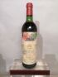 | 1 bouteille Château MOUTON ROTHSCHILD - 1er Gcc Pauillac 1979 Etiquette tachée et abimée. Légèrement basse. |  | 170
407 | 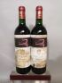 | 2 bouteilles Château MOUTON ROTHSCHILD - 1er Gcc Pauillac 1990 Etiquettes tachées, griffures. |  | 510

